Обработка кожи рук медицинского персонала
(выписка из инструкции № 113-0801 от 05.09.2001г.)

Работники ОЗ должны соблюдать следующие требования по гигиене рук:
- должны коротко подстригать ногти на руках;
- не должны в рабочее время носить на руках искусственные ногти, ювелирные украшения;
- должны мыть руки;
- должны проводить антисептику кожи рук;
- должны проводить уход за кожей рук с использованием кремов, лосьонов, бальзамов для снижения риска возникновения контактных дерматитов.
Работники ОЗ должны обеспечиваться жидким мылом, антисептиками и средствами для ухода за кожей рук. Жидкое мыло и антисептики должны быть легкодоступны работникам на всех этапах производственного процесса.
Микрофлора кожи рук представлена двумя популяциями: резидентной и транзиторной. Резидентная (постоянная) микрофлора обитает в роговом слое кожи, сальных и потовых железах, волосяных фолликулах и представлена эпидермальными стафилококками, дифтероидами и др. Видовой и количественный состав популяции резидентной микрофлоры относительно стабилен и в определенной мере формирует барьерную функцию кожи.
Транзиторная микрофлора попадает на кожу в процессе работы в результате контакта с инфицированными больными или контамированными объектами окружающей среды и сохраняется на коже рук до 24 часов. Она представлена гораздо более опасными в эпидемическом отношении микроорганизмами (это госпитальные штаммы кишечной палочки, сальмонеллы, псевдомонады, золотистый стафилококк). Руки медработников могут являться не только фактором передачи инфекции, но и резервуаром инфекции.

Традиционно различают:
- Гигиеническое мытье рук с мылом.
- Гигиеническая антисептика. Хирургическая антисептика.
- Уход за кожей рук (применение лосьонов,кремов)

I. Гигиеническоемытье рук с мылом.

ЦЕЛЬ: Удаление грязи и транзиторной микрофлоры.
ПОКАЗАНИЯ:
Мытье рук должно осуществляться в следующих случаях:
- в начале рабочей смены;
- на протяжении рабочей смены в следующих случаях:
- перед гигиенической антисептикой кожи кистей рук;
- после снятия перчаток;
- перед приемом пищи;
- после посещения туалета.
Эта процедура является мерой гигиенической и эстетической, не относящейся к антисептическим мероприятиям и входит в гигиеническую и хирургическую антисептику как первый этап. Мытье рук может быть определено, как энергичное и недолгое трение всех поверхностей рук, покрытых моющей пеной, с последующим их ополаскиванием под струей проточной воды.
Мыло для мытья рук может быть в виде кусков, жидкого мыла, гранул, порошка. Наиболее предпочтительно жидкое мыло в дозаторах однократного применения. Если применяется мыло в кусках, следует использовать мыльницы, которые позволяют мылу высыхать между эпизодами мытья. Мыло в виде гранул может способствовать увеличению длительности мытья рук за счет необходимости тщательно растереть порошок или гранулы.
Техника мытья рук:
- Под умеренной струей комфортно теплой воды руки следует энергично намылить и тереть друг о друга не менее 10 секунд в соответствии с ЕN №1500, после чего сполоснуть. Данную процедуру выполнить повторно.
- Высушить руки бумажным полотенцем, которым затем закрыть кран. При отсутствии бумажных полотенец могут быть использованы индивидуальные полотенца.

  - Гигиеническая антисептика.

Втирание антисептического средства в кожу рук
ЦЕЛЬ: удаление или уничтожение транзиторной микрофлоры кожи рук.
ПОКАЗАНИЯ:
1) До и после контакта с инфекционными больными известной или предполагаемой этиологии (больные СПИД, вирусными гепатитами, дизентерией, стафилококковой инфекцией).
2) Контакт с выделениями больных (гной, кровь, мокрота, испражнения).
3) До и после мануальных и инструментальных исследований и вмешательств, не связанных с проникновением в стерильные полости.
4) После посещения бокса в инфекционном стационаре.
5) После посещения туалета.
6) Перед уходом домой.

Этапы гигиенической антисептики кожи рук посхеме Е№ 1500:
- Антисептик наносят на руки в количестве 3 мл и тщательно втирают в ладонные, тыльные и межпальцевые поверхности кожи рук в течение 30-60 секунд до полного высыхания.
- При сильном загрязнении биоматериалами (кровь, слизь, гной) сначала удаляют загрязнения стерильным ватно-марлевым тампоном или марлевой салфеткой, смоченными кожным антисептиком. Затем на кисти рук наносят 3 мл антисептика и втирают в кожу межпальцевых областей, ладонную и тыльную поверхности до полного высыхания, но не менее 30 секунд, после чего моют проточной водой с мылом.

Антисептические средства:
Этанол, Септоцид-Синержи, Инол, ДезОр, Каплин, Цитоклин

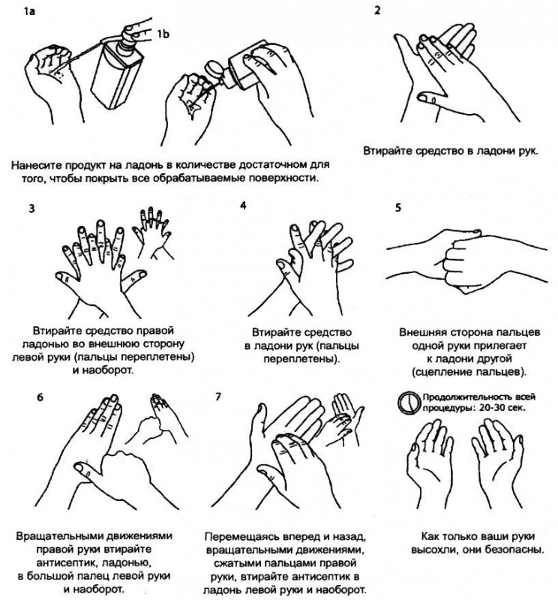

III. Хирургическая антисептика кожи рук.
ЦЕЛЬ: удаление или уничтожение транзиторной и снижение численности постоянной популяции микрофлоры.
ПОКАЗАНИЯ: манипуляции, связанные с контактом с внутренними стерильными средствами организма (катетеризация центральных венозных сосудов, пункции суставов, полостей, хирургические вмешательства).
Этапы хирургической антисептики кожи рук по схеме Е№ 1500:
1) В течение 2-х минут кисти рук и предплечья моют без щеток под теплой проточной водой с нейтральным жидким мылом (гигиеническое мытье), что способствует удалению загрязнений, снижает количество транзиторной микрофлоры на руках медперсонала.
2) Кисти рук и предплечья высушивают стерильной салфеткой.
3) В течение 5 минут тщательно втирают антисептик порциями по 2,5-3 мл в кожу кистей рук и предплечий по стандартной методике, не допуская высыхания кожи. Общий расход антисептика – в соответствии с инструкцией к препарату.
4) Руки высушивают на воздухе.
5) На сухие руки надевают стерильные перчатки.
6) После проведения хирургических манипуляций и снятия перчаток руки моют теплой водой с жидким мылом в течение 2-х минут. Для предупреждения сушащего действия спиртов в течение 1-3 минут наносят крем.

